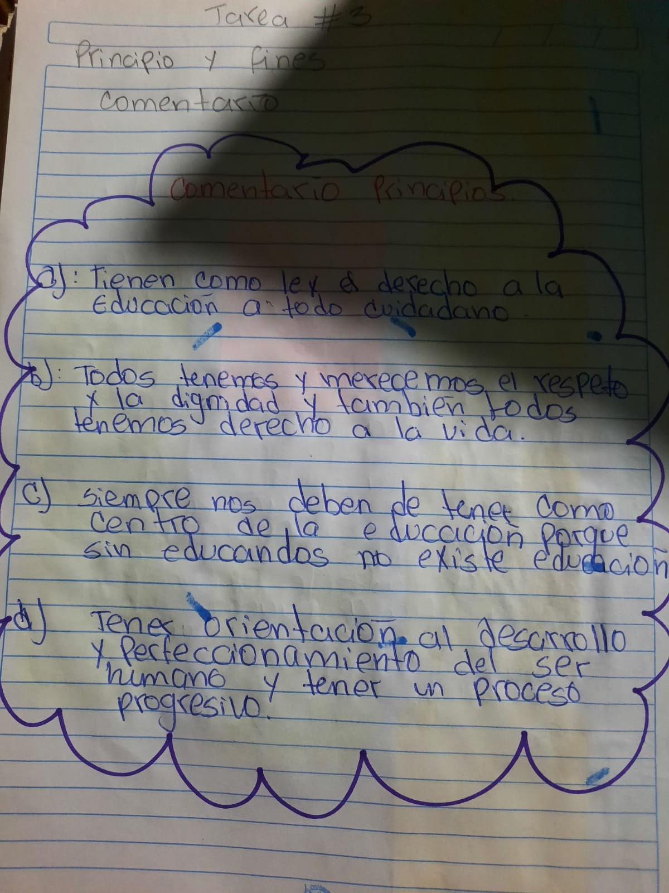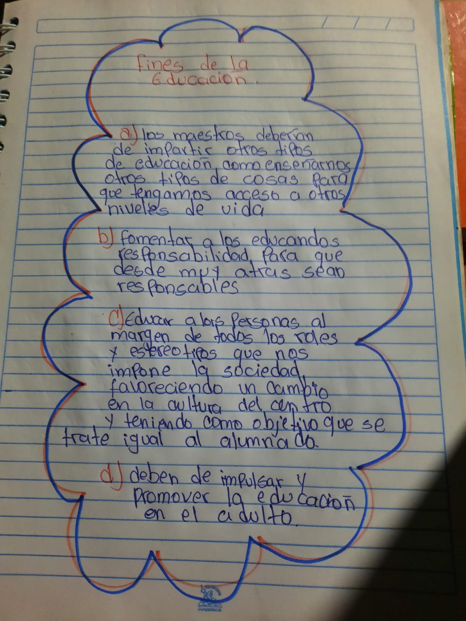**DELMY LEIVA CARRILLO**

**QUINTO MAGISTERIO**

**3RA TAREA**